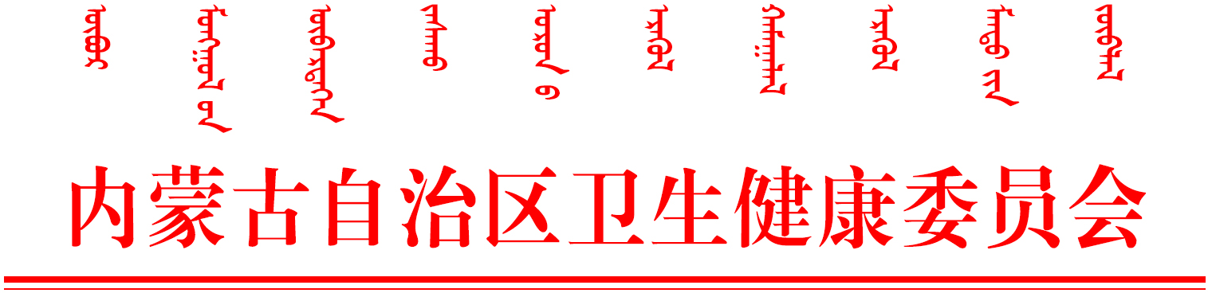

特急 内卫党建字〔2020〕39号

内蒙古自治区卫生健康委
关于在抗击新型冠状病毒感染的肺炎疫情中
充分发挥党组织和共产党员作用的通知

全区各级医疗机构党组织：
当前，新型冠状病毒感染的肺炎疫情形势严峻。习近平总书记于1月27日作出重要指示强调，在当前防控新型冠状病毒感染肺炎的严峻斗争中，各级党组织和广大党员干部必须牢记人民利益高于一切，不忘初心、牢记使命，团结带领广大人民群众坚决贯彻落实党中央决策部署，全面贯彻坚定信心、同舟共济、科学防治、精准施策的要求，让党旗在防控疫情斗争第一线高高飘扬。为深入学习贯彻习近平总书记的重要指示精神，落实好党中央和自治区党委决策部署，切实保障人民群众身体健康和生命安全，坚决打赢疫情防控阻击战，现通知如下。
一、提高政治站位，强化政治责任
全区各级医疗机构党组织要坚决扛起疫情防控的政治责任，把疫情防控工作作为当前最重要的工作来抓，坚守初心、担当使命，恪守忠诚、落实责任，全力做好防控救治工作。积极教育引导广大党员干部坚决做到“五个带头”，即带头站在疫情防控救治的第一线，确保防控措施有效落实；带头发扬无私无畏精神，关键时刻挺身而出，不畏艰险，顽强拼搏；带头做好群众思想工作，宣传防范知识；带头顾全大局，遵守纪律，团结一心；带头坚守岗位，扎实工作。
二、建立党的组织，发挥组织作用
各级要在组建防控队伍的同时，根据实际情况成立党的组织。内蒙古自治区第四医院成立了“抗击新型冠状病毒感染肺炎医疗救治第一梯队临时党支部”、内蒙古自治区医科大学附属医院在第一批援鄂医疗队中成立了临时党支部等等，其他各级医疗机构也要在组建的防控工作队伍中成立临时党支部（党小组），做到防控救治任务哪里险重、哪里就有党组织，注重党支部战斗堡垒作用的有效发挥。
三、锤炼党员作风，发挥党员作用
要在这场严峻斗争的实践中考察识别干部，把党员干部在防控救治工作中的表现作为考察其政治素质和担当作为的重要内容，作为增强“四个意识”、坚定“四个自信”、做到“两个维护”的具体行动，激励引导广大党员干部彰显党性觉悟，在危难时刻挺身而出、敢于担当、英勇奋斗、扎实工作。要及时发现宣传救治防控工作中涌现出的先进党组织和优秀党员的先进事迹，积极弘扬正能量，及时传递最强音，为抗击新型肺炎营造众志成城、共克时艰的浓厚氛围，展现新时代卫生健康系统共产党员的新风采。
联 系 人：韩红阳
联系电话：0471—6945965
电子信箱：nmwjwdjb@163.com


内蒙古自治区卫生健康委员会
2020年1月29日
（信息公开形式：依申请公开）

内蒙古自治区卫生健康委员会办公室 2020年1月29日印发
校对：韩红阳 共印20份

